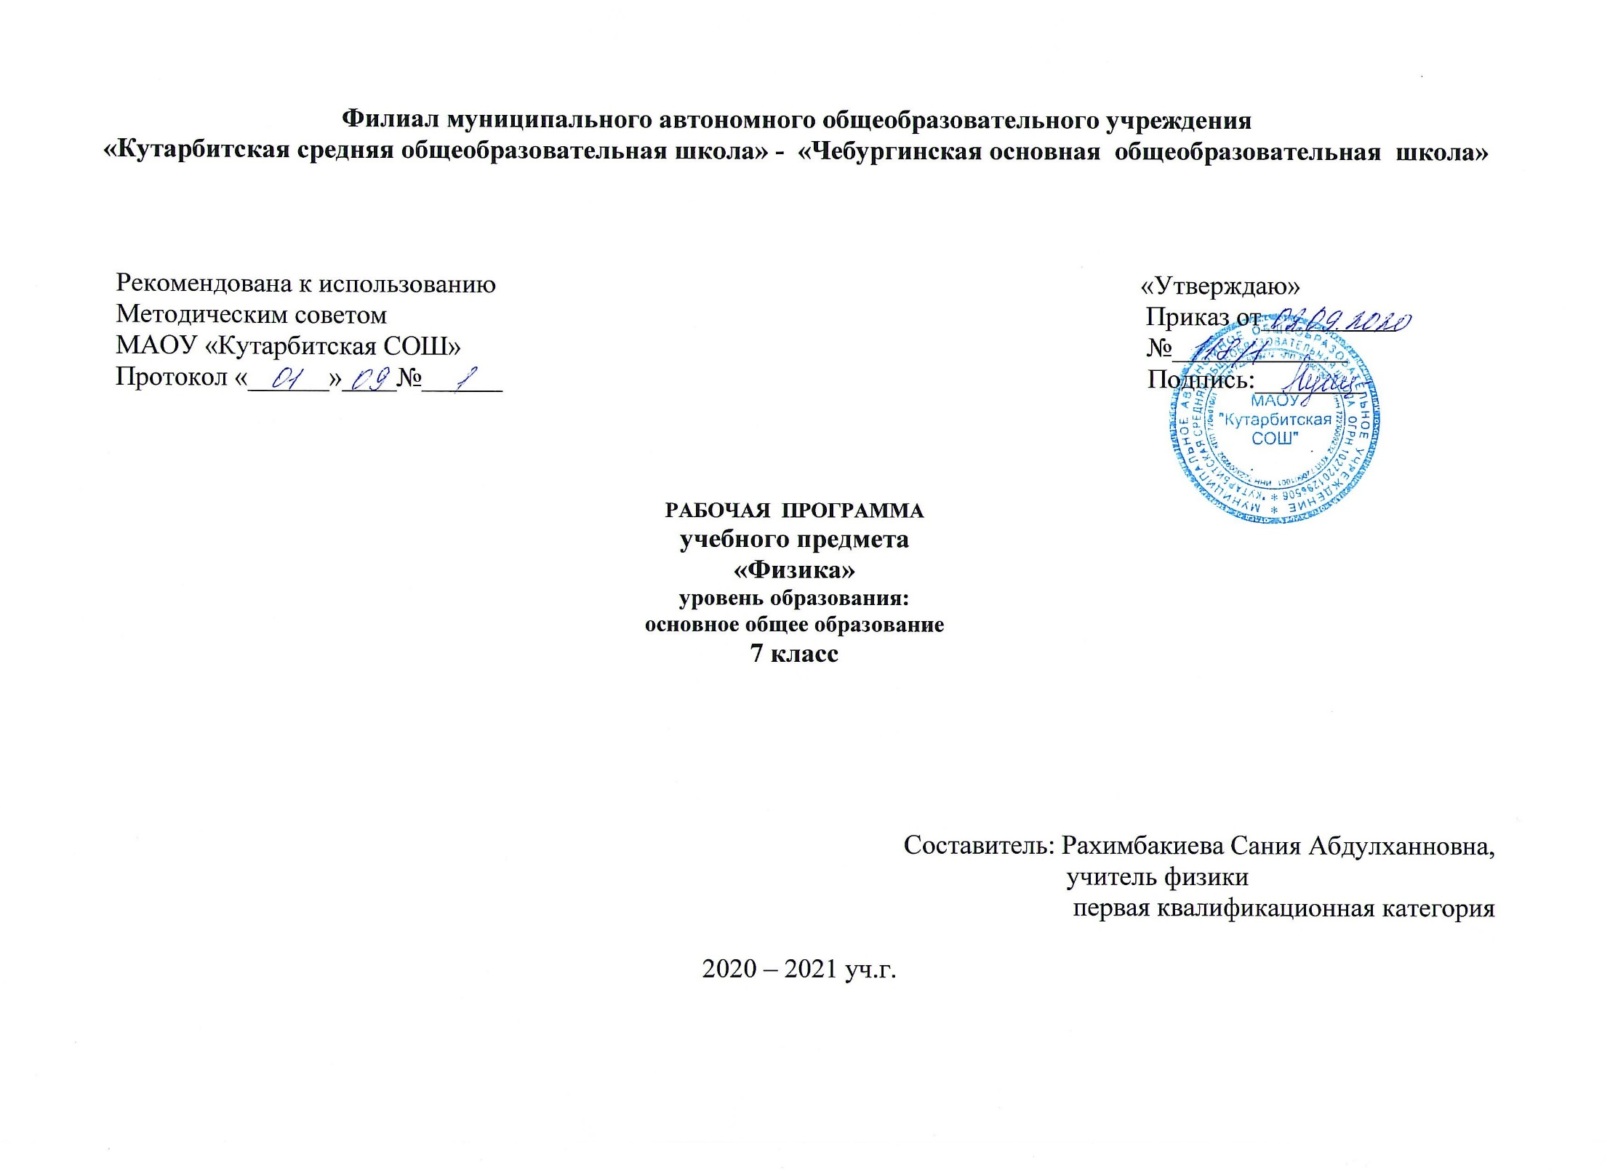
- Планируемые результаты освоения учебного предмета

Личностными результатами обучения физике в основной школе являются:
- сформированность познавательных интересов на основе развития интеллектуальных и творческих способностей учащихся;
- убежденность в возможности познания природы, в необходимости разумного использования достижений науки и технологий для дальнейшего развития человеческого общества, уважение к творцам науки и техники, отношение к физике как элементу общечеловеческой культуры;
- самостоятельность в приобретении новых знаний и практических умений;
- готовность к выбору жизненного пути в соответствии с собственными интересами и возможностями;
- мотивация образовательной деятельности школьников на основе личностно-ориентированного подхода;
- формирование ценностных отношений друг к другу, учителю, авторам открытий и изобретений, результатам обучения.
Метапредметными результатами обучения физике в основной школе являются:
- овладение навыками самостоятельного приобретения новых знаний, организации учебной деятельности, постановки целей, планирования, самоконтроля и оценки результатов своей деятельности, умениями предвидеть возможные результаты своих действий;
- понимание различий между исходными фактами и гипотезами для их объяснения, теоретическими моделями и реальными объектами, овладение универсальными учебными действиями на примерах гипотез для объяснения известных фактов и экспериментальной проверки выдвигаемых гипотез, разработки теоретических моделей процессов или явлений;
- формирование умений воспринимать, перерабатывать и предъявлять информацию в словесной, образной, символической формах, анализировать и перерабатывать полученную информацию в соответствии с поставленными задачами, выделять основное содержание прочитанного текста, находить в нем ответы на поставленные вопросы и излагать его;
- приобретение опыта самостоятельного поиска, анализа и отбора информации с использованием различных источников и новых информационных технологий для решения познавательных задач;
- развитие монологической и диалогической речи, умения выражать свои мысли и способности выслушивать собеседника, понимать его точку зрения, признавать право другого человека на иное мнение;
- освоение приемов действий в нестандартных ситуациях, овладение эвристическими методами решения проблем;
- формирование умений работать в группе с выполнением различных социальных ролей, представлять и отстаивать свои взгляды и убеждения, вести дискуссию.
Предметные результаты обучения физике в основной школе представлены в содержании курса по темам.
Введение
- владение экспериментальными методами исследования при определении цены деления шкалы прибора и погрешности измерения;
- понимание роли ученых нашей страны в развитии современной физики и влиянии на технический и социальный прогресс.
- понимание физических терминов: тело, вещество, материя;
- умение проводить наблюдения физических явлений; измерять физические величины: расстояние, промежуток времени, температуру;
Первоначальные сведения о строении вещества
— понимание и способность объяснять физические явления: диффузия, большая сжимаемость газов, малая сжимаемость жидкостей и твердых тел;
- владение экспериментальными методами исследования при определении размеров малых тел;
- понимание причин броуновского движения, смачивания и несмачивания тел; различия в молекулярном строении твердых тел, жидкостей и газов;
- умение пользоваться СИ и переводить единицы измерения физических величин в кратные и дольные единицы;
- умение использовать полученные знания в повседневной жизни (быт, экология, охрана окружающей среды).
Взаимодействия тел
- понимание и способность объяснять физические явления: механическое движение, равномерное и неравномерное движение, инерция, всемирное тяготение;
- умение измерять скорость, массу, силу, вес, силу трения скольжения, силу трения качения, объем, плотность тела, равнодействующую двух сил, действующих на тело и направленных в одну и в противоположные стороны;
- владение экспериментальными методами исследования зависимости: пройденного пути от времени, удлинения пружины от приложенной силы, силы тяжести тела от его массы, силы трения скольжения от площади соприкосновения тел и силы нормального давления; понимание смысла основных физических законов: закон всемирного тяготения, закон Гука;
- владение способами выполнения расчетов при нахождении: скорости (средней скорости), пути, времени, силы тяжести, веса тела, плотности тела, объема, массы, силы упругости, равнодействующей двух сил, направленных по одной прямой;
- умение находить связь между физическими величинами: силой тяжести и массой тела, скорости со временем и путем, плотности тела с его массой и
- объемом, силой тяжести и весом тела;
- умение переводить физические величины из несистемных в СИ и наоборот;
- понимание принципов действия динамометра, весов, встречающихся в повседневной жизни, и способов обеспечения безопасности при их использовании;
- умение использовать полученные знания в повседневной жизни (быт, экология, охрана окружающей среды).

Давление твердых тел, жидкостей и газов
- понимание и способность объяснять физические явления: атмосферное давление, давление жидкостей, газов и твердых тел, плавание тел, воздухоплавание, расположение уровня жидкости в сообщающихся сосудах, существование воздушной оболочки Землю; способы уменьшения и увеличения давления;
- умение измерять: атмосферное давление, давление жидкости на дно и стенки сосуда, силу Архимеда;
- владение экспериментальными методами исследования зависимости: силы Архимеда от объема вытесненной телом воды, условий плавания тела в жидкости от действия силы тяжести и силы Архимеда;
- понимание смысла основных физических законов и умение применять их на практике: закон Паскаля, закон Архимеда;
- понимание принципов действия барометра-анероида, манометра, поршневого жидкостного насоса, гидравлического пресса и способов обеспечения безопасности при их использовании;
- владение способами выполнения расчетов для нахождения: давления, давления жидкости на дно и стенки сосуда, силы Архимеда в соответствии с поставленной задачей на основании использования законов физики;
- умение использовать полученные знания в повседневной жизни (экология, быт, охрана окружающей среды).

Работа и мощность. Энергия
- понимание и способность объяснять физические явления: равновесие тел, превращение одного вида механической энергии в другой;
- умение измерять: механическую работу, мощность, плечо силы, момент силы, КПД, потенциальную и кинетическую энергию;
- владение экспериментальными методами исследования при определении соотношения сил и плеч, для равновесия рычага;
- понимание смысла основного физического закона: закон сохранения энергии; понимание принципов действия рычага, блока, наклонной плоскости и способов обеспечения безопасности при их использовании;
- владение способами выполнения расчетов для нахождения: механической работы, мощности, условия равновесия сил на рычаге, момента силы, КПД, кинетической и потенциальной энергии;
- умение использовать полученные знания в повседневной жизни (экология, быт, охрана окружающей среды).

- Содержание учебного предмета
1. Введение
Физика — наука о природе. Физические явления. Физические свойства тел. Наблюдение и описание физических явлений. Физические величины. Измерения физических величин: длины, времени, температуры. Физические приборы. Международная система единиц. Точность и погрешность измерений. Физика и техника.
Виды учебной деятельности:
— Объяснять, описывать физические явления, отличать физические явления от химических;
— проводить наблюдения физических явлений, анализировать и классифицировать их, различать методы изучения физики;
— измерять расстояния, промежутки времени, температуру;
—обрабатывать результаты измерений;
— определять цену деления шкалы измерительного цилиндра;
— определять объем жидкости с помощью измерительного цилиндра;
— переводить значения физических величин в СИ, определять погрешность измерения, записывать результат измерения с учетом погрешности;
— находить цену деления любого измерительного прибора, представлять результаты измерений в виде таблиц;
— анализировать результаты по определению цены деления измерительного прибора, делать выводы;
— работать в группе;
— выделять основные этапы развития физической науки и называть имена выдающихся ученых;
— определять место физики как науки, делать выводы о развитии физической науки и ее достижениях;
— составлять план презентации.
- Первоначальные сведения о строении вещества. Строение вещества. Опыты, доказывающие атомное строение вещества. Тепловое движение атомов и молекул. Броуновское движение. Диффузия в газах, жидкостях и твердых телах. Взаимодействие частиц вещества. Агрегатные состояния вещества. Модели строения твердых тел, жидкостей и газов. Объяснение свойств газов, жидкостей и твердых тел на основе молекулярно-кинетических представлений.
Виды учебной деятельности:
— Объяснять опыты, подтверждающие молекулярное строение вещества, броуновское движение;
— схематически изображать молекулы воды и кислорода;
— определять размер малых тел;
— сравнивать размеры молекул разных
веществ: воды, воздуха;
— объяснять: основные свойства молекул, физические явления на основе знаний о строении вещества
— измерять размеры малых тел методом рядов, различать способы измерения размеров малых тел;
— представлять результаты измерений в виде таблиц;
— выполнять исследовательский эксперимент по определению размеров малых тел, делать выводы;
— работать в группе;
— объяснять явление диффузии и зависимость скорости ее протекания от температуры тела;
— приводить примеры диффузии в окружающем мире;
— наблюдать процесс образования кристаллов;
— анализировать результаты опытов по движению молекул и диффузии;
— проводить исследовательскую работу по выращиванию кристаллов, делать выводы;
— проводить и объяснять опыты по обнаружению сил взаимного притяжения и отталкивания молекул;
— наблюдать и исследовать явление смачивания и несмачивания тел, объяснять данные явления на основе знаний о взаимодействии молекул;
— проводить эксперимент по обнаружению действия сил молекулярного притяжения, делать выводы
— Доказывать наличие различия в молекулярном строении твердых тел,
жидкостей и газов;
— приводить примеры практического использования свойств веществ в различных агрегатных состояниях;
— выполнять исследовательский эксперимент по изменению агрегатного состояния воды, анализировать его и делать выводы.
- Взаимодействия тел. Механическое движение. Траектория. Путь. Равномерное и неравномерное движение. Скорость. Графики зависимости пути и модуля скорости от времени движения. Инерция. Инертность тел. Взаимодействие тел. Масса тела. Измерение массы тела. Плотность вещества. Сила. Сила тяжести. Сила упругости. Закон Гука. Вес тела. Связь между силой тяжести и массой тела. Сила тяжести на других планетах. Динамометр. Сложение двух сил, направленных по одной прямой. Равнодействующая двух сил. Сила трения. Физическая природа небесных тел Солнечной системы.
Виды учебной деятельности:
— Определять траекторию движения тела;
— переводить основную единицу пути в км, мм, см, дм;
— различать равномерное и неравномерное движение;
— доказывать относительность движения тела;
— определять тело, относительно которого происходит движение;
— использовать межпредметные связи физики, географии, математики;
— проводить эксперимент по изучению механического движения, сравнивать опытные данные, делать выводы
— Рассчитывать скорость тела при равномерном и среднюю скорость при неравномерном движении;
— выражать скорость в км/ч, м/с;
— анализировать таблицу скоростей движения некоторых тел;
— определять среднюю скорость движения заводного автомобиля;
— графически изображать скорость, описывать равномерное движение;
— применять знания из курса географии, математики;
— представлять результаты измерений и вычислений в виде таблиц и графиков;
— определять: путь, пройденный за данный промежуток времени, скорость тела
по графику зависимости пути равномерного движения от времени;
— находить связь между взаимодействием тел и скоростью их движения;
— приводить примеры проявления явления инерции в быту;
— объяснять явление инерции;
— проводить исследовательский эксперимент по изучению явления инерции; анализировать его и делать выводы
— описывать явление взаимодействия тел;
— приводить примеры взаимодействия тел, приводящего к изменению их скорости;
— измерять объем тела с помощью из мерительного цилиндра;
— измерять плотность твердого тела с помощью весов и измерительного цилиндра;
— анализировать результаты измерений и вычислений, делать выводы;
— представлять результаты измерений и вычислений в виде таблиц;
— Определять массу тела по его объему и плотности;
— записывать формулы для нахождения массы тела, его объема и плотности вещества;
— работать с табличными данными
— объяснять влияние силы трения в быту и технике;
— приводить примеры различных видов трения.
- Давление твердых тел, жидкостей и газов
Давление. Давление твердых тел. Давление газа. Объяснение давления газа на основе молекулярно-кинетических представлений. Передача давления газами и жидкостями. Закон Паскаля. Сообщающиеся сосуды. Атмосферное давление. Методы измерения атмосферного давления. Барометр, манометр, поршневой жидкостный насос. Закон Архимеда. Условия плавания тел. Воздухоплавание.
Виды учебной деятельности:
— Приводить примеры, показывающие зависимость действующей силы от площади опоры;
— вычислять давление по известным массе и объему;
— переводить основные единицы давления в кПа, гПа;
— проводить исследовательский эксперимент по определению зависимости давления от действующей силы и делать выводы
— приводить примеры увеличения площади опоры для уменьшения давления;
— выполнять исследовательский эксперимент по изменению давления, анализировать его и делать выводы;
— отличать газы по их свойствам от твердых тел и жидкостей;
— объяснять давление газа на стенки сосуда на основе теории строения вещества;
— анализировать результаты эксперимента по изучению давления газа, делать выводы
— объяснять причину передачи давления жидкостью или газом во все стороны одинаково;
— анализировать опыт по передаче давления жидкостью и объяснять его результаты
— выводить формулу для расчета давления жидкости на дно и стенки сосуда;
— работать с текстом учебника;
— составлять план проведения опытов;
— решать задачи на расчет давления жидкости на дно и стенки сосуда;
— приводить примеры сообщающихся сосудов в быту;
— проводить исследовательский эксперимент с сообщающимися сосудами, анализировать результаты, делать выводы
— вычислять массу воздуха;
— сравнивать атмосферное давление на различных высотах от поверхности Земли;
— объяснять влияние атмосферного давления на живые организмы;
— проводить опыты по обнаружению атмосферного давления, изменению
атмосферного давления с высотой, анализировать их результаты и делать
выводы;
— доказывать, основываясь на законе Паскаля, существование выталкивающей силы, действующей на тело;
— приводить примеры, подтверждающие существование выталкивающей силы;
— применять знания о причинах возникновения выталкивающей силы на
практике
— выводить формулу для определения выталкивающей силы;
— рассчитывать силу Архимеда;
— указывать причины, от которых зависит сила Архимеда;
— работать с текстом учебника, обобщать и делать выводы.
- Работа и мощность. Энергия
Механическая работа. Мощность. Простые механизмы. Момент силы. Условия равновесия рычага. «Золотое правило» механики. Виды равновесия. Коэффициент полезного действия (КПД). Энергия. Потенциальная и кинетическая энергия. Превращение энергии.
Виды учебной деятельности:
— вычислять механическую работу;
— определять условия, необходимые для совершения механической работы;
— вычислять мощность по известной работе;
— приводить примеры единиц мощности различных приборов и технических устройств;
— анализировать мощности различных приборов;
— выражать мощность в различных единицах;
— проводить исследования мощности технических устройств, делать
выводы;
— применять условия равновесия рычага в практических целях: подъем и перемещение груза;
— определять плечо силы;
— решать графические задачи;
— приводить примеры, иллюстрирующие, как момент силы характеризует действие силы, зависящее и от модуля
силы, и от ее плеча;
— работать с текстом учебника, обобщать и делать выводы об условиях равновесия рычага
— проверять опытным путем, при каком соотношении сил и их плеч рычаг находится в равновесии;
— проверять на опыте правило моментов;
— применять знания из курса биологии, математики, технологии;
— опытным путем устанавливать, что полезная работа, выполненная с помощью простого механизма, меньше полной;
— анализировать КПД различных механизмов;
— работать в группе.

- Тематическое планирование с указанием количества часов,
отводимых на освоение каждой темы
№  п/п | Раздел. Темы уроков | кол-во часов
Введение (4ч)
1/1. | Что изучает физика. Некоторые физические термины. Наблюдения и опыты. | 1
2/2. | Физические величины. Измерение физических величин. Точность и погрешность измерений. | 1
3/3. | Лабораторная работа № 1 «Определение цены деления измерительного прибора». | 1
4/4. | Физика и техника. | 1
Первоначальные сведения о строении вещества (6 ч)
5/1. | Строение вещества. Молекулы. Броуновское движение. | 1
6/2. | Лабораторная работа № 2 «Определение размеров малых тел». | 1
7/3. | Движение молекул. | 1
8/4. | Взаимодействие молекул. | 1
9/5. | Агрегатные состояния вещества. Свойства газов, жидкостей и твердых тел. | 1
10/6. | Контрольная работа по теме «Первоначальные сведения о строении вещества». | 1
Взаимодействия тел (23 ч)
11/1. | Механическое движение. Равномерное и неравномерное движение. | 1
12/2. | Скорость. Единицы скорости. | 1
13/3. | Расчет пути и времени движения. | 1
14/4. | Инерция. | 1
15/5. | Взаимодействие тел. | 1
16/6. | Масса тела. Единицы массы. Измерение массы тела на весах. | 1
17/7. | Лабораторная работа № 3 «Измерение массы тела на рычажных весах» | 1
18/8. | Плотность вещества. | 1
19/9. | Лабораторная работа № 4 «Измерение объема тела».  Лабораторная работа № 5 «Определение плотности твердого тела» | 1
20/10. | Расчет массы и объема тела по его плотности. | 1
21/11. | Решение задач по темам «Механическое движение», «Масса», «Плотность вещества» | 1
22/12. | Контрольная работа по темам «Механическое движение», «Масса», «Плотность вещества». | 1
23/13. | Сила. | 1
24/14. | Явление тяготения. Сила тяжести. Сила тяжести на других планетах. | 1
25/15. | Сила упругости. Закон Гука. | 1
26/16. | Вес тела. Единицы силы. Связь между силой тяжести и массой тела. | 1
27/17. | Динамометр. Лабораторная работа № 6 «Градуирование пружины и измерение сил динамометром». | 1
28/18. | Сложение двух сил, направленных по одной прямой. Равнодействующая сил. | 1
29/19. | Сила трения. Трение покоя. | 1
30/20. | Трение в природе и технике. | 1
31/21. | Лабораторная работа № 7 «Измерение силы трения с помощью динамометра». | 1
32/22. | Решение задач по темам «Силы», «Равнодействующая сил». | 1
33/23. | Контрольная работа по теме «Взаимодействие тел». | 1
Давление твердых тел, жидкостей и газов (21 ч)
34/1. | Давление. Единицы давления | 1
35/2. | Способы уменьшения и увеличения давления | 1
36/3. | Давление газа | 1
37/4. | Передача давления жидкостями и газами. Закон Паскаля | 1
38/5. | Давление в жидкости и газе. Расчет давления жидкости на дно и стенки сосуда | 1
39/6. | Решение задач. Самостоятельная работа (или кратковременная контрольная работа) по теме «Давление в жидкости и газе. Закон Паскаля». | 1
40/7. | Сообщающиеся сосуды. | 1
41/8. | Вес воздуха. Атмосферное давление | 1
42/9. | Измерение атмосферного давления. Опыт Торричелли. | 1
46/13. | Действие жидкости и газа на погруженное в них тело. | 1
47/14. | Закон Архимеда | 1
48/15. | Лабораторная работа № 8 «Определение выталкивающей силы, действующей на погруженное в жидкость тело». | 1
49/16. | Плавание тел. | 1
50/17. | Решение задач по темам «Архимедова сила», «Условия плавания тел» | 1
51/18. | Лабораторная работа № 9 «Выяснение условий плавания тела в жидкости» | 1
52/19. | Плавание судов. Воздухоплавание | 1
53/20. | Решение задач по темам «Архимедова сила», «Плавание тел», «Плавание судов. Воздухоплавание». | 1
54/21. | Контрольная работа по теме «Давление твердых тел, жидкостей и газов». | 1
Работа и мощность. Энергия (13 ч)
55/1. | Механическая работа. Единицы работы. | 1
56/2. | Мощность. Единицы мощности. | 1
57/3. | Простые механизмы. Рычаг. Равновесие сил на рычаге. | 1
58/4. | Момент силы. | 1
59/5. | Рычаги в технике, быту и природе. Лабораторная работа №10 «Выяснение условия равновесия рычага». | 1
60/6. | Блоки. «Золотое правило» механики. | 1
61/7. | Решение задач по теме «Условия равновесия рычага». | 1
62/8. | Центр тяжести тела | 1
63/9. | Условия равновесия тел. | 1
64/10. | Коэффициент полезного действия механизмов.  Лабораторная работа № 11 «Определение КПД при подъеме тела по наклонной плоскости». | 1
65/11. | Энергия. Потенциальная и кинетическая энергия. | 1
66/12. | Превращение одного вида механической энергии в другой. | 1
67/13. | Контрольная работа по теме «Работа. Мощность, энергия». | 1
68/14 | Обобщение | 1

